AUTRICHE : WACHAU – KAMPTAL- WAGRAM
15 & 16 AVRIL 2019

Nous l’attendions avec impatience et le temps était enfin venu de partir !
Dimanche 14 avril, 21h00 les festivités de notre voyage annuel étaient lancées.
Direction l’Autriche ! Plus de 800km et près de 12h de voyage nous séparent de ce joli pays.
Après une longue nuit de route, l’heure de notre traditionnel casse-croûte avait sonnée !
Au programme saumon fumé, foie gras, terrines, saucissons, fromage, agneaux de Pâques, marbré au chocolat et brownies au chocolat régalaient nos palais.
Pour accompagner tout cela : du Jurançon sec, du Champagne Duval Leroy 2006, du Brouilly et autres quilles alsaciennes. Pour les plus courageux il y avait aussi du thé, du café et de l’eau minérale.

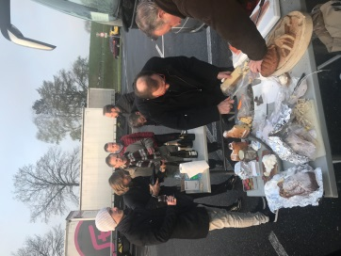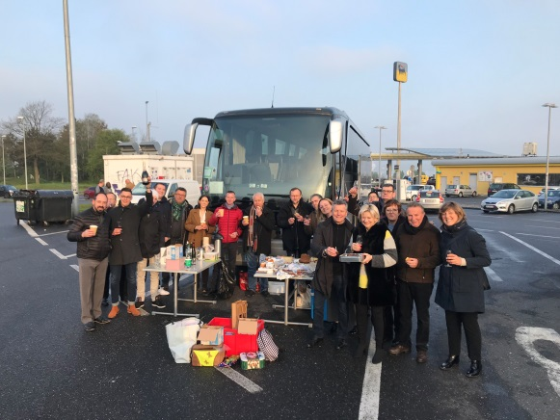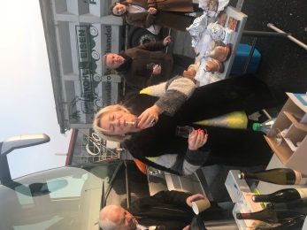

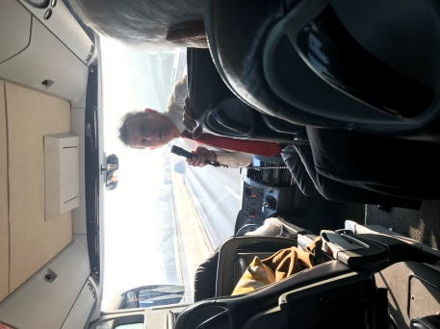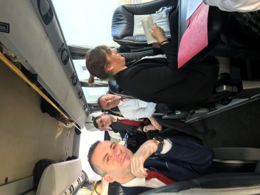

8h30, 30 minutes avant l’horaire initialement prévu, nous voilà arrivés à Spitz dans la Wachau, premier arrêt de notre périple.
Nous y sommes accueillis par un magnifique soleil et par Franz Hirtzberger et Karl Lagler des Weingut éponymes.
Nous avons commencé par une visite des vignes et une explication du vignoble local.
La Wachau constitue le 4ème vignoble autrichien avec ses 1340 ha majoritairement plantés (90%) avec le cépage local : le Grüner Veltliner complété par du Riesling.

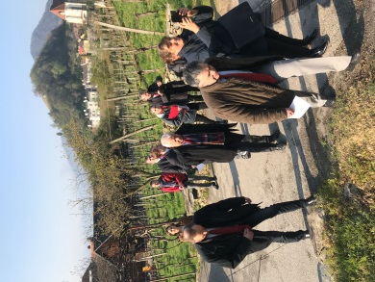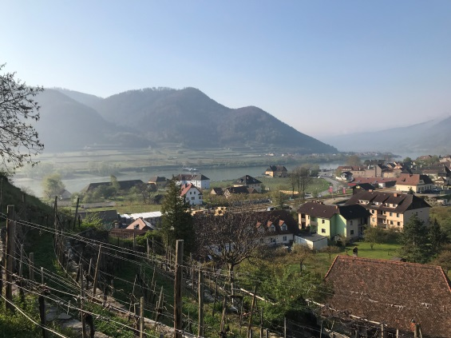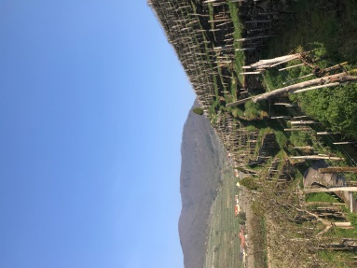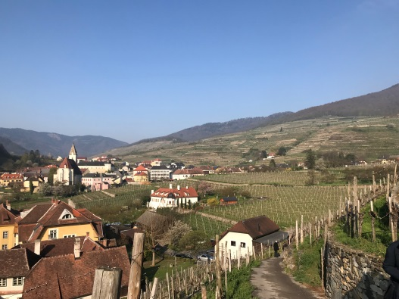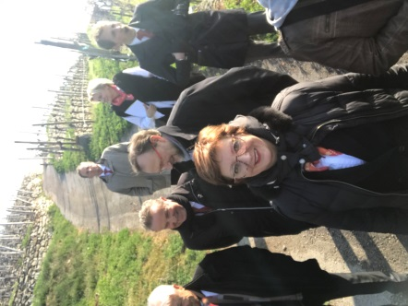
Cette vallée balayée par les courants froids du Waldviertel , les courants chauds venant du Danube et les vents du Pannonien venant de l’Est donnent des vins à la fois élégants, fin mais aussi puissants et charpentés.
La Wachau dispose d’un système de classification des vins qui lui est propre en fonction de la richesse de moût à la vendange organisé en trois catégories :
– Steinfeder pour les plus légers d’entre eux (environ 11%/vol d’alcool) Le steinfeder est une herbe qui pousse sur les collines escarpées de la Wachau.
– Federspiel (environ 12,5%/vol d’alcool) terme inspiré de la fauconnerie qui signifie « ramener l’oiseau de proie à son fauconnier pendant la chasse »
– Smaragd (à partir de 13%/vol d’alcool) Le « smaragd » (émeraude) est représenté par petit lézard vert qui a plaisir à se délecter du soleil dans les vignes.
Après ces explications importantes et nécessaires à éclairer nos dégustations, les premiers verres sont servis et nos palais prêts à la découverte. Nous avons dégusté :
Weingut Franz Hirtzberger :
2017 Grüner Veltliner Smaragd Honigvogl
2017 Riesling Smaragd Singerriedel
2013 Riesling Smaragd Singerriedl dont les raisins sont issus de la parcelle visitée avant la dégustation.
Weingut Karl Lagler :
2017 Grüner Veltliner Smaragd Steinborz
2017 Riesling Smaragd Tausendeimerberg
2013 Riesling Smaragd Tausendeimerberg.
. 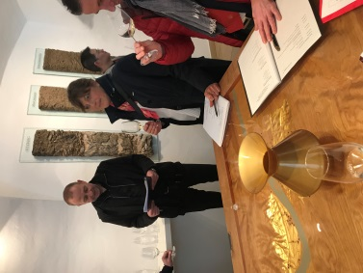 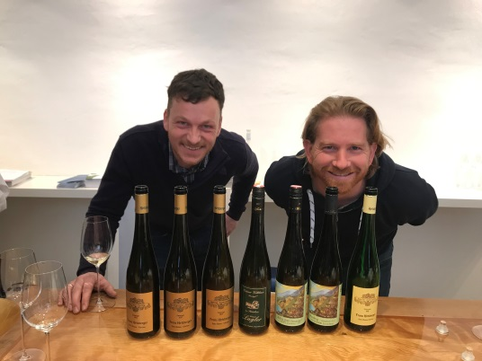 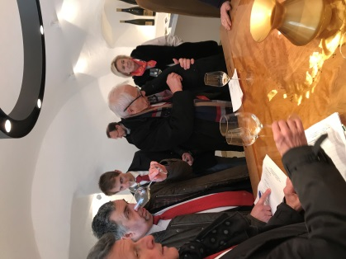
Karl Lagler & Franz Hirtzberger

Le rendez-vous suivant était donné non loin de là au Weinhofmeisterei Mathias Hirtzberger à Wösendorf. Là nous y rencontrons le frère de Franz Hirtzberger ainsi que Herwig Jamek et Thomas Schmelz.
Nous avons pu déguster Grüner Veltliner et Riesling issus de terroirs différents :
Mathias Hirtzberger :
2018 Grüner Veltliner Federspiel Treu
2017 Grüner Veltliner Smaragd Spitaler
2017 Grüner Veltliner Smaragd Kollmütz
2017 Rheinriesling Smaragd Kollitz.
Weingut Herwig Jamek : nous avons pu découvrir un travail avec deux autres cépages : le Gelber Muskateller (muscat blanc à petits grains) et le weissburgunder (Pinot blanc).
2018 Geleber Muskateller Federspiel Vierbatll
2017 Grüner Veltliner Federpsiel Achleiten
2017 Grüner Veltlinner Smaragd Ried Liedenberg
2017 Riesling Smaragd Ried Klaus
2015 Weissburgunder Smaragd Ried Hochrain

Weingut Thomas Schmelz :
2018 Grüner Veltliner Federpsiel Ried Klaus
2018 Rheinriesling Federspiel Stein am Rain
2017 Grüner Veltliner Smaragd Ried Pichl Point
2017 Rheinriesling Smaragd Ried Steinriegl
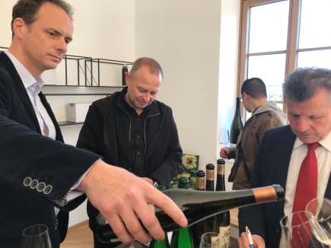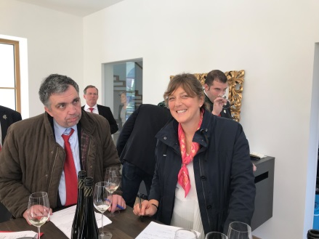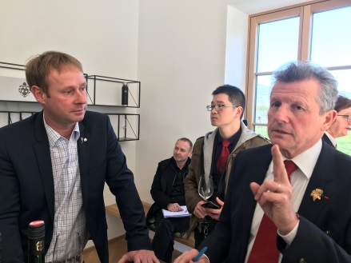
Herwig Jamek Thomas Schmelz
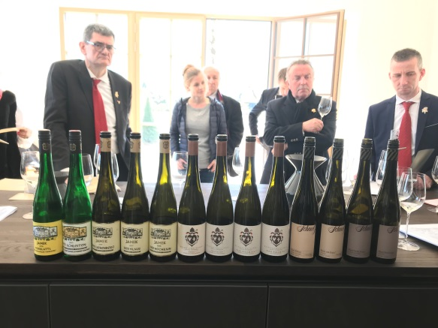

La matinée de dégustation s’est ainsi terminée ! Nous n’avons eu qu’à traverser la route pour nous rendre au Restaurant Hofmeisterei tenu par la famille Hirtzberger.
Au menu :
Céleri en deux façons, ricotta, amandes et pomme servi avec
2016 Grüner Veltliner Smaragd Kollmütz, Weinhofmeisterei
Omble chevalier au chou rave et radis, beurre à l’orange servi avec
2015 Riesling Smaragd Dürnsteiner Freiheit, Jamek
Au choix : sélection de fromages autrichiens ou dessert fraise rhubarbe et son streussel tous deux servis avec
2011 Rheinriesling Smaragd Dürnsteiner Freiheit , Schmelz.

Un très bon déjeuner servi dans un joli cadre qui s’est terminé par la présentation de Roman Horvath le Directeur Général du Domäne Wachau et Master of Wine avec lequel nous avons passé l’après-midi.

Le Dömane Wachau implanté à Dürnstein, à 75 km de Vienne dans le Niederösterreich s’étend sur 450 hectares. Plusieurs familles travaillent de petites parcelles dans le respect d’un cahier des charges précis. La richesse du Domäne Wachau réside dans le fait qu’ils vendangent sur une quantité de parcelles et terroirs aux caractéristiques climatiques et géologiques variées.
Les cépages travaillés sont assez classiques pour la région puisqu’on y retrouve le Grüner veltliner et le Riesling mais aussi un peu de Gewürztraminer, de Müller Thurgau, de Neuburger, de Weissburgunder, de Chardonnay ainsi que du Pinot noir et du Zweigelt.
Nous avons commencé par une visite complète de l’immense cave où nous avons découvert les kilomètres de galerie contenants fûts, foudres et cuverie.
La dégustation était conséquente et nous a permis de découvrir grand nombre de leurs cuvées :
2018 Grüner Veltliner Federspiel Terrassen
2018 Grüner Veltliner Ried Kaiserberg, Federspiel
2018 Riesling Federspiel Ried 1000-Eimer-Berg
2017 Grüner Veltliner Smaragd Ried Achleiten
2017 Grüner Veltliner Smaragd Ried Kellerberg
2017 Riesling Smaragd Ried Singerriedel
2017 Riesling Smaragd Ried Achleiten
2017 Müller-thurgau Extrem MTX
2016 Riesling Amphora
2017 Grüner Veltliner V.D.N
2017 Beerenauslese Terassen
Et un vin surprise un Riesling Smaragd Ried Achleiten de 1996.
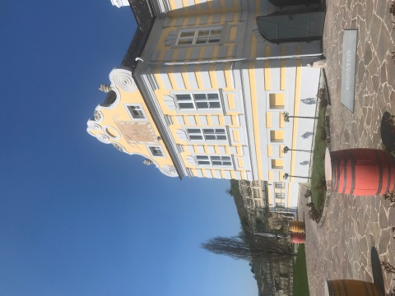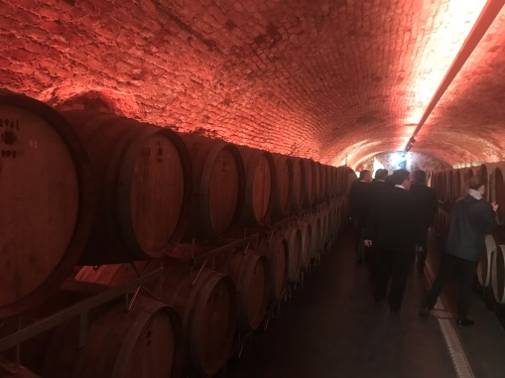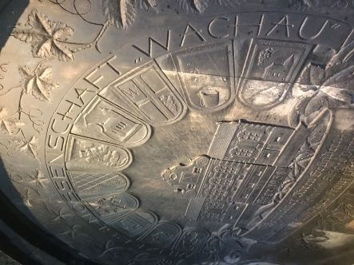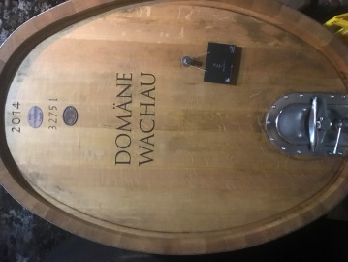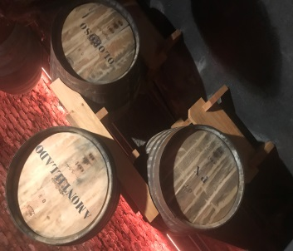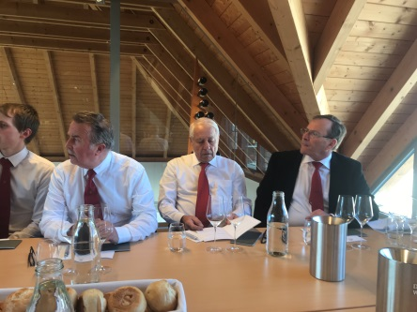
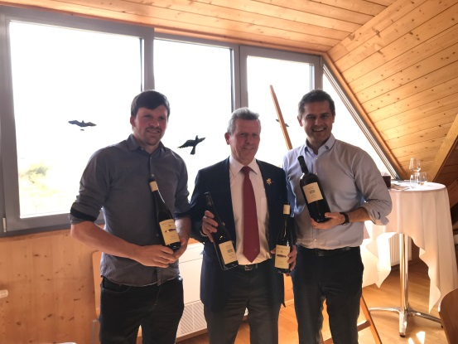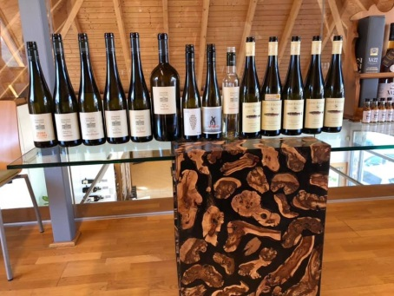
Josef Fischer Jr. Serge Dubs et Roman Horvath
Au cours de cette rencontre au Domäne Wachau nous avons pu également découvrir les vins de la Weingut Josef Fischer à Rossatz. Le vignoble est composé de 10 hectares traditionnellement plantés en Grüner Veltliner et Riesling. La particularité du domaine réside dans le fait qu’ils ont également un élevage pisicole visant à réintroduire le Huchon (aussi appelé saumon du Danube) dans les eaux du Danube.
Nous avons pu découvrir une sélection de ses plus beaux terroirs :
2018 Grüner Veltliner Federspiel Ried Steiger
2017 Grüner Veltliner Smaragd Ried Frauenweingärten
2017 Grüner Veltliner Smaragd Ried Kreuzberg
2017 Riesling Smaragd Ried Steiger
2017 Riesling Smaragd Ried Kirnberg.

La journée était loin d’être terminée ! Nous avions encore un rendez-vous à Unterloiben où nous attendaient Emmerich Knoll et Lukas Pichler.
Nous avons eu le privilège d’échanger avec Monsieur Knoll considéré comme un des plus grands vignerons autrichiens et avec Lukas Pichler fils du tout aussi célèbre FX Pichler.
Le Vignoble d’Emmerich Knoll compte 18 hectares à la fois dans la Wachau et dans le Kremstal. Ils achètent également 5 à 6 hectares de raisin.
95% de l’encépagement est composé de Grüner Veltliner et de Riesling, pour les 5% restant on retrouve : Chardonnay, Gebler Muskateller, Traminer, Rivaner et Pinot Noir.
Les vins de M.Knoll sont facilement identifiables, l’étiquette étant restée la même depuis 60 ans. Elle représente Saint-Urbain le Saint Patron des viticulteurs et des vignobles, elle est la représentation d’une peinture présente dans l’église du village.
Nous avons pu déguster 5 vins :
2017 Grüner Veltliner Smaragd Ried Loinbenberg (terroir le plus chaleureux qui permet l’élaboration de vins charpentés et ayant une belle capacité de vieillissement)
2017 Riesling Smaragd Ried Schütt
2013 Grüner Veltliner Smaragd Ried Loibenberg
2013 Riesling Smaragd Ried Schütt
Le bonus : Riesling Smaragd Ried Kellenberg de 1999 (Merci Jean-Victor pour ta force de persuasion !)
Nous avons poursuivi avec les vins de FX Pichler.
Le vignoble est composé de 20 hectares, 16 cuvées différentes y sont élaborées.Il existe depuis 5 générations. Durant 3 générations on y pratiquait la polyculture jusqu’à ce que le grand-père de Lukas Pichler dédie l’ensemble de ses terres à la culture de la vigne.
65 à 70% du vignoble permet l’élaboration de vins « smaragd ».
Nous avons découvert :
2017 Grüner Veltliner Smaragd Ried Liebenberg
2017 Riesling Smaragd Ried Kellerberg
2012 Grüner Veltliner Smaragd Ried Liebenberg
2012 Riesling Smaragd Ried Kellerberg
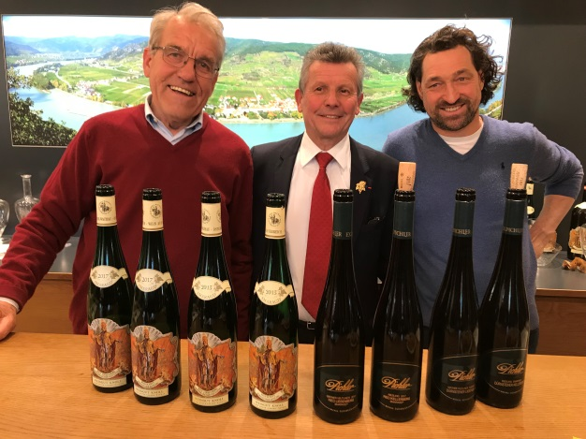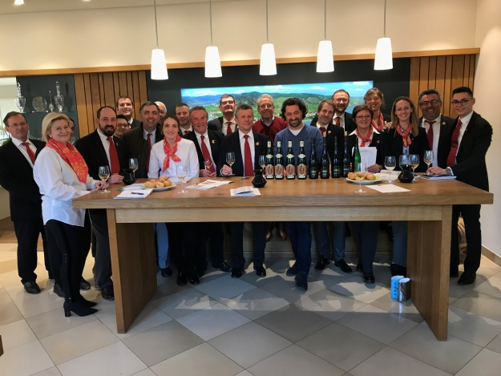
Emmerich Knoll Serge Dubs Lukas Pichler

Cette première journée de dégustations intenses et enrichissantes touchait à sa fin.
Vers 18h00 nous prenons la direction de l’hôtel Loisium à Langelnois où un dîner de gala orchestré par 5 vignerons du Kamptal nous attendait.
Ces 5 vignerons appartiennent tous au groupement « Respekt » qui a établi dès 2007 un cahier des charges et une philosophie de travail basés sur le bio et la biodynamie. Les maîtres mots de cette association : « Respect, biologiquement dynamique, inspiré par la qualité ».
A 19h30 nous étions attendu dans le hall de l’hôtel pour un apéritif. Au programme :
2018 Gelber Muskateller Riesling Pet Nat Perlwein Weinland, weingut Karl Fritsch.
Un vin pétillant embouteillé avec seulement 3 bars de pression.
2014 Brut Nature Grüner Veltliner Grosse Reserve Sekt NÖ Weingut Alwin Jurtschitsch, vin pétillant élaboré selon la méthode traditionnelle.
2013 Langenlois blanc de blanc Grosse reserve Sekt NÖ Weingut Fred Loimer composé à 85% de Chardonnay, complétés par du Pinot blanc et de Pinot gris.
2018 Rosalie Rose Wagram Weingut Bernhard Ott
2017 Riesling Zöbing Weingut Johannes Hirsch
S’en est suivi un très joli dîner au cours duquel il nous a été permis de découvrir 10 nouveaux vins.
Au menu :
Tartare de bœuf, pain toasté et cresson accompagné de
2012 Grüner Veltliner Wagram, Feuersbrunner Spiegel 1OTW, Bernhard Ott
2013 Grüner Veltliner Wagram, Rosenberg 1OTW, Bernhard Ott
2018 Grüner Veltliner Wagram, Steinberg 1 OTW, Karl Fritsch
Bouillon de bœuf, crêpes émincées et petits légumes accompagné de :
2015 Cuvee Wagram tausend Weiss 1 OTW Karl Fritsch.
Assemblage de Grüner Veltliner et Chardonnay
2011Grüner Veltliner Kamptal DAC Käferberf 1 OTW, Alwin Jurtschitsch
2016Grüner Veltliner Kamptal DAC Kammer Lamm 1 OTW, Johannes Hirsch
Selle de veau rosée, morilles, polenta et légumes accompagnée de :
2013 Riesling Kamptal DAC Zöbing Gaisberg 1 OTW Johannes Hirsch
20115 Pinot noir Langenlois, Dechant Fred Loimer
2013 Pinot noir Gumpoldskirchen, Anning, Fred Loimer
Buffet de fromages ou Mousse de chocolat blanc, fraises fraîches et granité de fraises au Grand Marnier tous deux accompagnés de :
2017 Grüner Veltliner Eiswein, Alwin Jurtschitsch
Grâce au dîner nous avons pu découvrir qu’il existait l’équivalent de nos 1er Crus issus de la création en 1992 d’une association de vignerons désireux de mieux classifier leurs cuvées.
Après un travail delongue haleine ils établirent en 2010 une liste de 62 premiers crus (Erste Lagen) qui ne concernent le Riesling et le Grüner Veltliner.
Osterreichische Traditionsweingüter
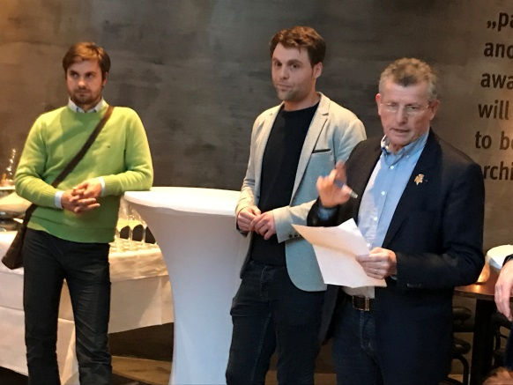 ,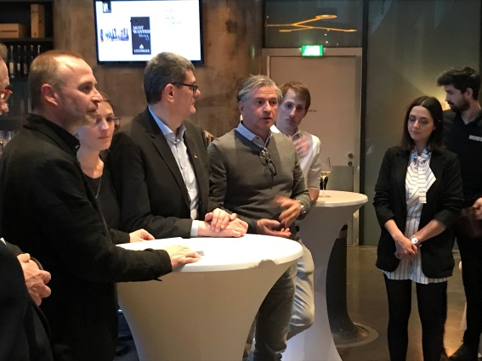
Le représentant du Weingut Johannes Hirsch Fred Loimer entouré par Jean-Victor Kalt
le représentant du Weingut Bernhard Ott et Dorian Toussaint
avec Serge Dus

22h30 le dîner se termine mettant un clap de fin à cette première grande journée !
Demain il sera temps d’en découvrir davantage sur les 6 vignerons présents au dîner.
Le rendez-vous est fixé à 9h00 chez Fred Loimer mais pour le moment il est l’heure d’aller se coucher !

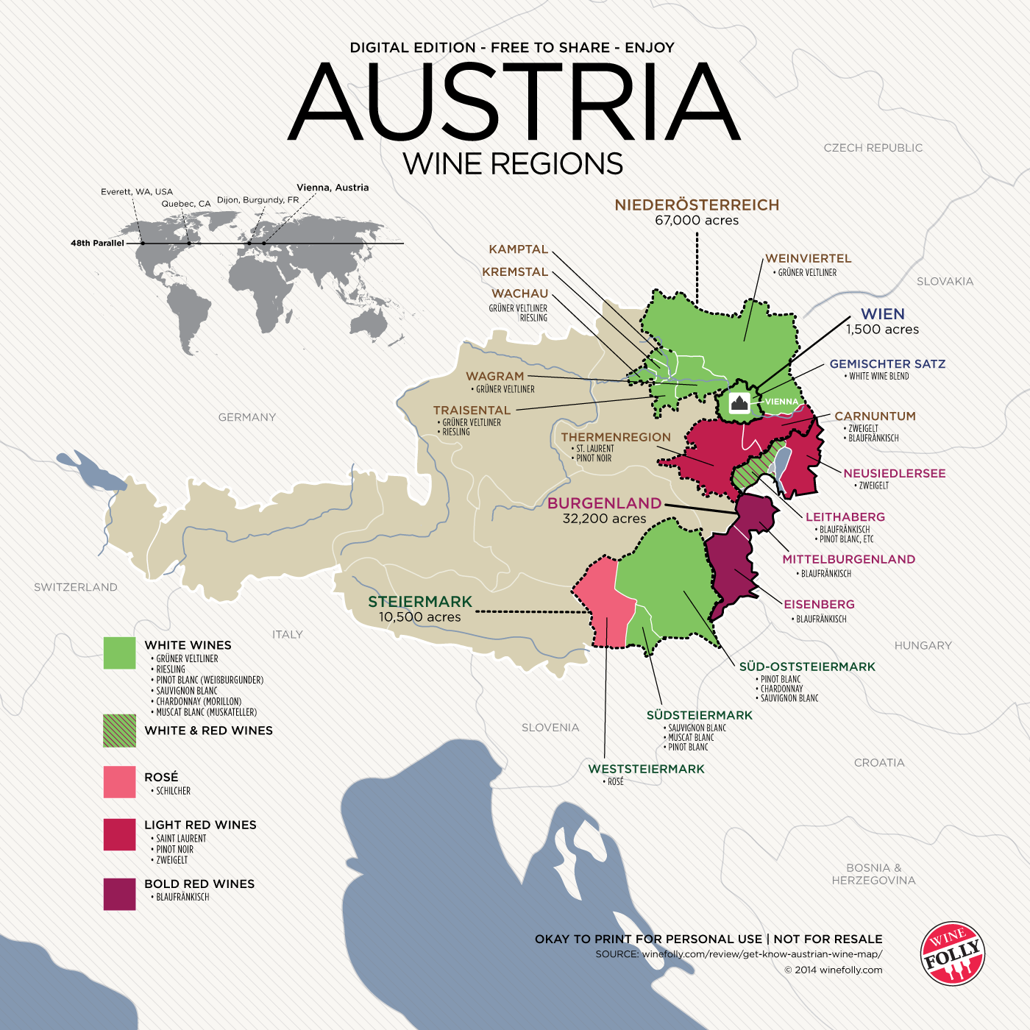
KAMPTAL Mardi le 16 avril 2019
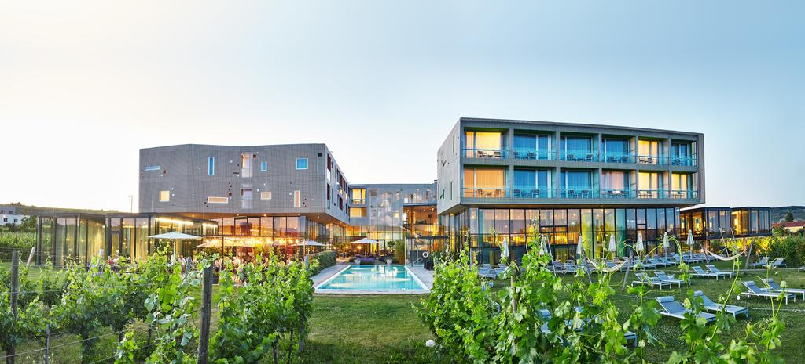

Après une bonne nuit de sommeil, détente dans l’espace Spa et piscine de l’hôtel LOISIUM, un excellent diner et un petit déjeuner gargantuesque nous nous dirigeons à pied vers le vigneron Fred LOIMER à Langenlois dans le Kamptal.

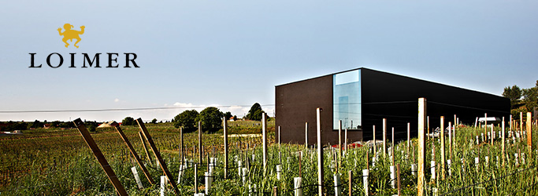
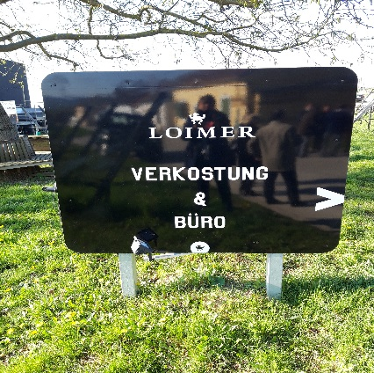
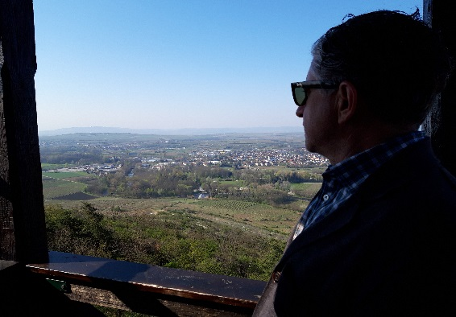

Mr Loimer nous emmène vers une tour située sur une des colline environnante où nous pouvons admirer un merveilleux panorama et une explication des appelations et cépages plantés autour de la rivière Kamp.
Nous retournons au domaine accueillis par une coupe de Sekt Brut rosé et nous prenons place dans une splendide salle où 6 vignerons s’impatientent de nous recevoir pour nous faire découvrir leur breuvage.

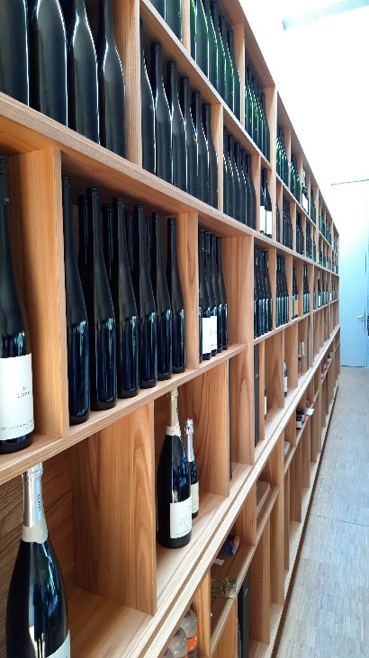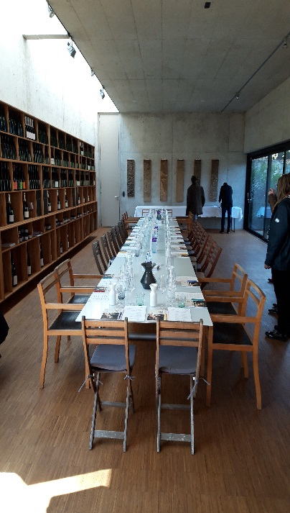

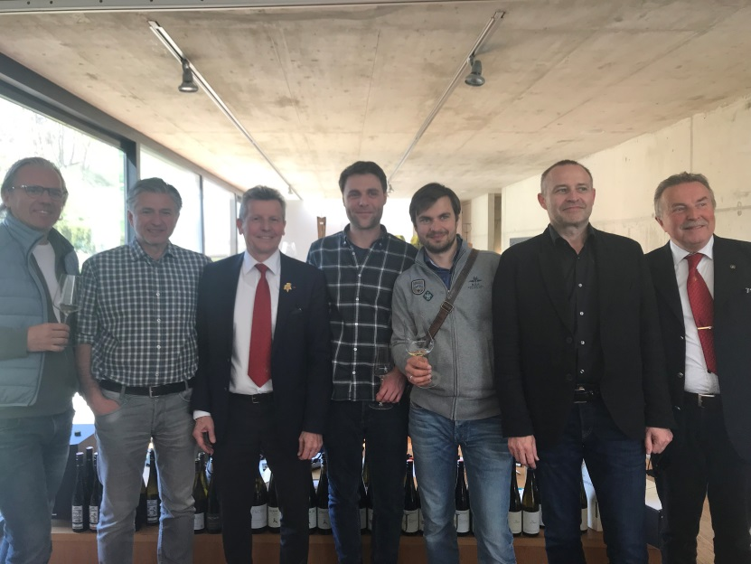
Empfang und Kellerbesichtigung :
LOIMER brut Rosé NV Reserve,Sekt, Niederösterreich g.U
Extra Brut NV Reserve, Sekt Niederösterreich g.U

Verkostung Gebietsweine aus Kamptal und Wagram :
OTT Fass 4 –Grüner Veltliner 2018 Wagram
Der OTT – Grüner Veltliner 2018 Feuersbrunn Wagram

Ried : Feuersbrunner Spiegel 1.ÖTW 2017 Grüner Veltliner Wagram
Ried : Engabrunner Stein 1. ÖTW 2017 Grüner Veltliner Kamptal DAC
Ried : Feuersbrunner Rosenberg 1.ÖTW2017 Grüner Veltliner Wagram
Ried : Feuersbrunner Kirchthal 2017 Riesling Wagram

FRITSCH Grüner Veltliner 2018 Wagram
Kirchberger 2018 Grüner Veltliner Wagram

Ried : Schlossberg 1.ÖTW 2017 Grüner Veltliner Wagram
Ried : Schlossberg 1. ÖTW 2015 Grüner Veltliner Wagram
Ried : Schlossberg 1.ÖTW 2013 Grüner Veltliner Wagram
JURTSCHITSCH
Stein Grüner Veltliner 2018 Kamptal DAC
Langenlois 2018 Riesling Kamptal DAC

Ried : Langenlois Käferberg 1.ÖTW 2017 Grüner Veltliner Kamptal DAC
Ried : Langenlois Käferberg 1.OTW 2016 Grüner Veltliner Kamptal DAC
Ried : Langenlois Käferberg 1.OTW 2015 Grüner Veltliner Kamptal DAC
Ried : Langenlois Käferberg 1.OTW 2011 Grüner Veltliner Kamptal DAC

HIRSCH Kammern 2018 Grüner Veltliner Kamptal DAC
Kammern 2017 Grüner Veltliner Kamptal DAC

Ried : Kammer Grub 1.ÖTW 2017 Grüner Veltliner Kamptal DAC
Ried : Kammer Grub 1.ÖTW 2016 Grüner Veltliner Kamptal DAC
Ried : Zöbing Heiligenstein 1.ÖTW 2017 Riesling Kamptal DAC
Ried : Zöbing Heiligenstein 1.ÖTW 2016 Riesling Kamptal DAC

LOIMER Kamptal Grüner Veltliner 2018 Kamptal DAC
Langenloiser Grüner Veltliner 2017 Kamptal DAC

Ried : Langenlois Seeberg 1.ÖTW 2016 Riesling Kamptal DAC
Ried : Langenlois Seeberg 1.ÖTW 2015 Riesling Kamptal DAC
Ried : Langenlois Seeberg 1.ÖTW 2013 Riesling Kamptal DAC
Ried : Langenlois Seeberg 1.ÖTW 2010 Riesling Kamptal DAC

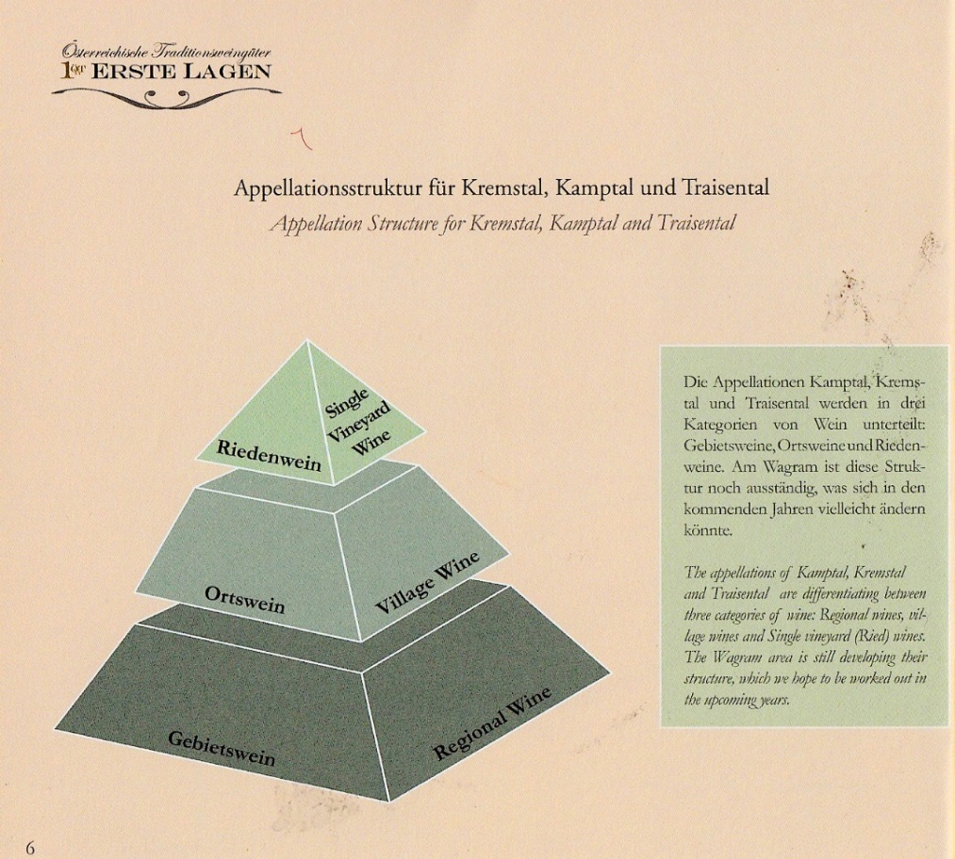

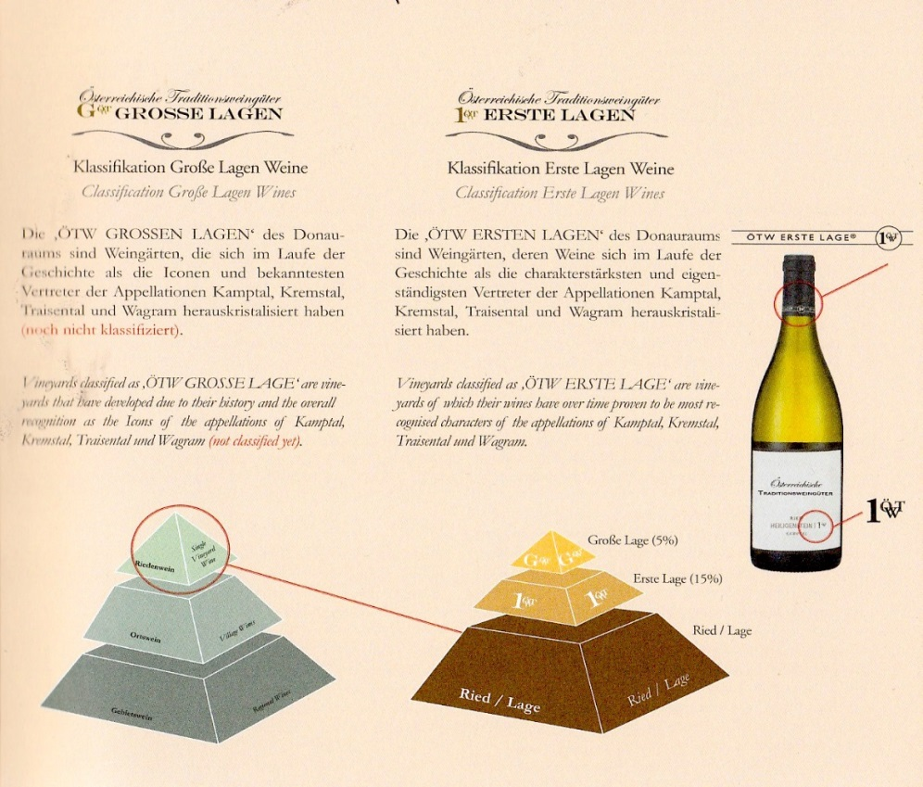

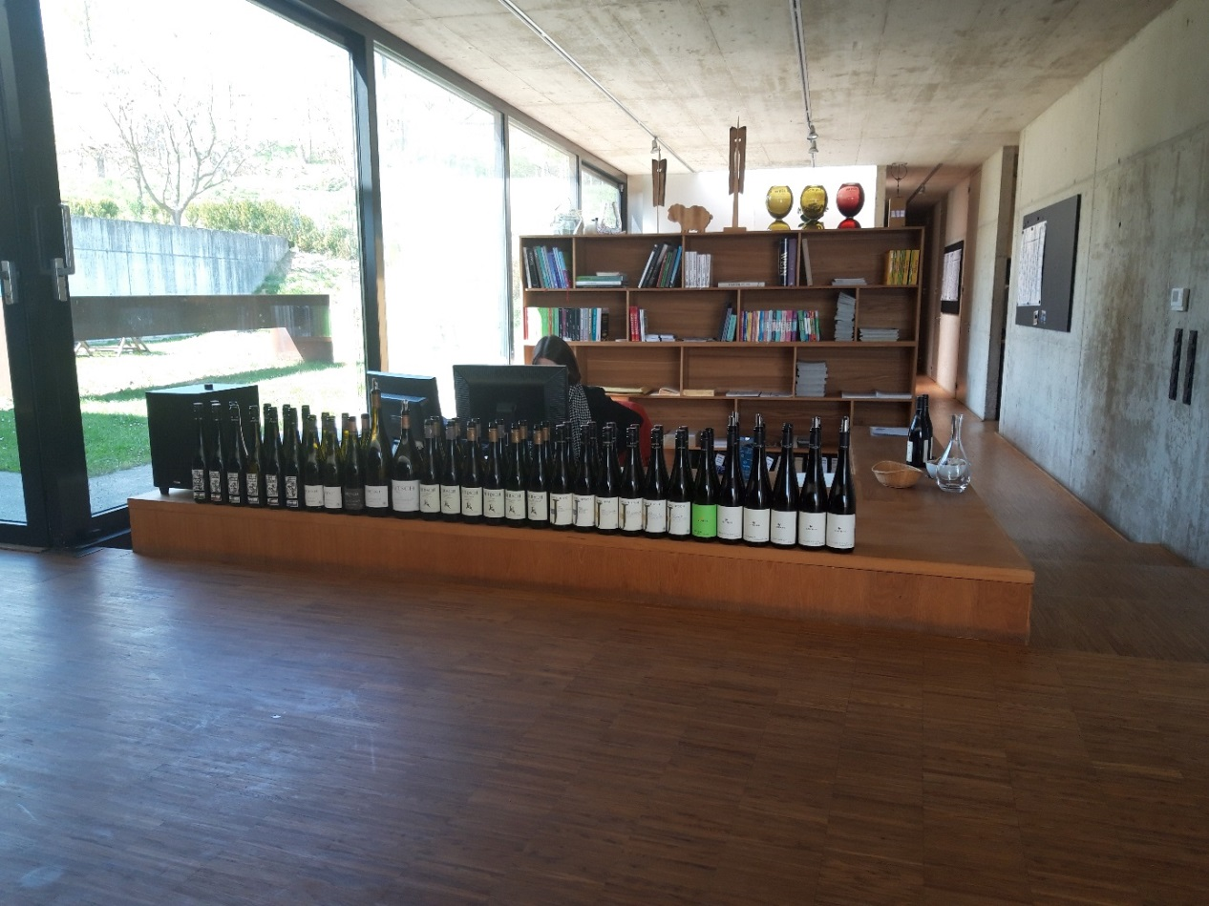

Comme le montre les bouteilles la dégustation était très bien organisée où chaque vigneron nous expliquait sa méthode de vinification, ses principes et vision de la culture de la vigne.

Les vins étaient d’une excellente qualité et nous l’avons fini avec un buffet chaud et froid dégusté sous un soleil Autrichien.

Merci aux vignerons et à tous ceux qui ont contribué à la bonne organisation de ce merveilleux voyage.

Pour aller plus loin :
www.wachau.at
www.traditionsweingueter.at
www.vinea-wachau.at
www.respekt-biodyn.bio

